**Conhecendo o Management Studio**

1) Acesse o **Management Studio**.

2) No canto esquerdo, há uma estrutura em forma de árvore onde você pode escolher diversas ações que irá executar no banco de dados:

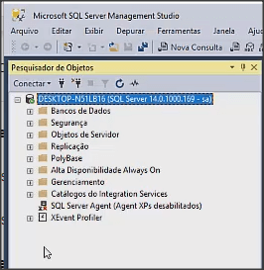

3) Abrindo a pasta **Banco de Dados**, você pode ver dois grupos: **Bancos de Dados do Sistema** e **Instantâneos do Bancos de Dados**. Será nesta área que o seus bancos de dados serão criados:

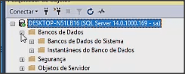

4) No menu do **Management Studio**, há o botão **Nova Consulta**, onde uma área de edição será criada para que você possa incluir os comandos de SQL para gerenciar os seus bancos de dados:

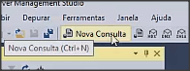

5) Abaixo do banco de dados, você pode ver as tabelas existentes. No árvore à esquerda, em **Banco de Dados do Sistema**, acesse **master --> Tabelas --> Tabelas do Sistema** e você verá as tabelas daquele banco de dados:

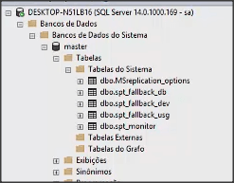

6) Na área de comandos, digite:

SELECT * FROM [dbo].[MSreplication_options]

E depois clique em **Executar**:

https://s3.amazonaws.com/caelum-online-public/835-sql-com-sql-server-2017/02/exercicios/image13.png

Você verá abaixo o resultado da consulta:

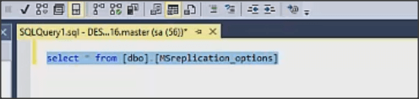

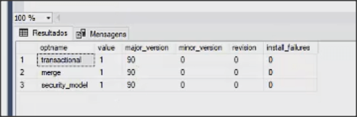

7) No mesmo editor, digite agora:

SELECT * FROM [dbo].[spt_fallback_db]

E execute. Como você não selecionou nenhuma das consultas, as duas tabelas terão seus conteúdos exibidos:

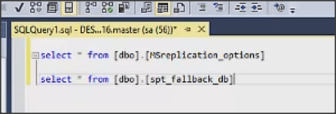

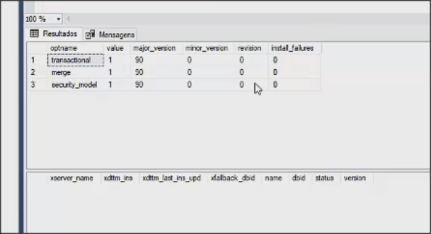

8) As mensagens de erro podem ser exibidas pelo **Management Studio**. Force um erro, editando o nome da tabela no comando de consulta no editor:

SELECT * FROM [dbo].[MSreplication_optionsXXXX]

9) Selecione apenas a linha que foi editada, para que somente este comando seja executado:

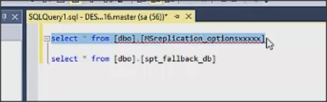

10) Clique em **Executar**. Você terá a seguinte mensagem de erro:

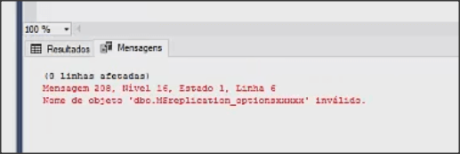

11) No próprio editor, você pode ver que ele sugere que algo pode acontecer de errado. Para isso, verifique que ele sublinha de vermelho o comando quando problemas podem ocorrer:

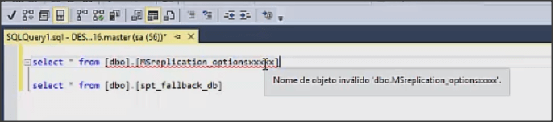

**Criando um banco de dados**

12) Acesse o **Management Studio**. Clique no botão **Nova Consulta**:

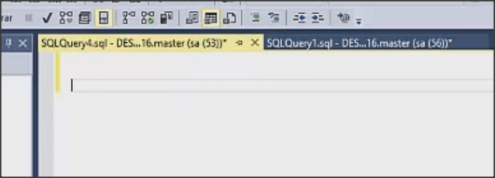

13) Digite o comando de criação de uma nova base de dados:

CREATE DATABASE SUCOS_VENDAS_01

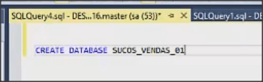

14) Execute o comando. Verifique que a mensagem exibida foi **Comandos concluidos com êxito**:

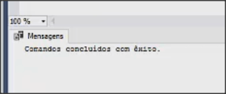

15) Clique com o botão da direita do mouse sobre o nome do servidor e selecione a opção **Atualizar**:

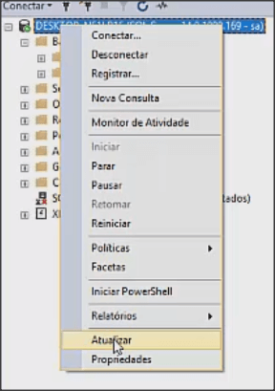

16) Na estrutura em árvore, abaixo de **Banco de Dados**, você verá o banco que foi criado:

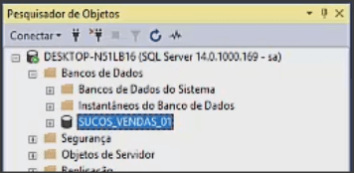

17) Esse comando criou uma série de parâmetros padrões. Alguns parâmetros são, por exemplo, localização do arquivo físico, política de crescimento, nome do arquivo de log, e assim por diante. Mas, no seu comando, você pode incluir estes parâmetros. Logo, digite agora o comando abaixo:

CREATE DATABASE SALES_VENDAS_02

ON ( NAME = SUCO_VENDAS_DAT,

FILENAME = 'C:\TEMP\DATA\SALES_VENDAS_02.mdf',

SIZE = 10,

MAXSIZE = 50,

FILEGROWTH = 5 )

LOG ON

( NAME = SUCOS_VENDAS_LOG,

FILENAME = 'C:\TEMP\DATA\SALES_VENDAS_02.ldf',

SIZE = 5MB,

MAXSIZE = 25MB,

FILEGROWTH = 5MB )

18) Antes de executar, certifique-se que o diretório **C:\TEMP\DATA\** existe. Se não, crie-o.

19) Execute o novo comando, selecionando apenas estas novas linhas:

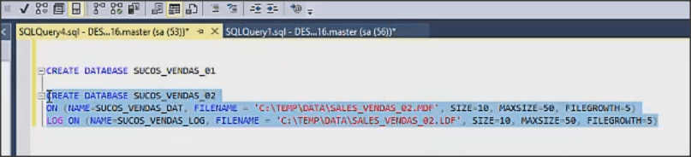

20) Você verá que o novo banco de dados foi criado:

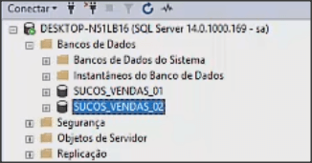

21) E claro, você terá os arquivos físicos no diretório **C:\TEMP\DATA\**:

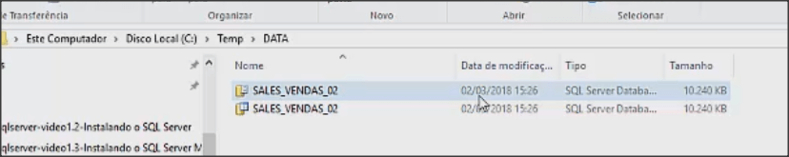

**Criando um banco de dados através do assistente**

22) Clique com o botão da direita do mouse sobre a pasta **Banco de Dados** e escolha a opção **Novo Banco de Dados...**:

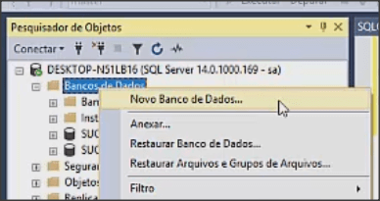

23) Em **Nome do banco de dados**, digite o nome **SUCOS_VENDAS**:

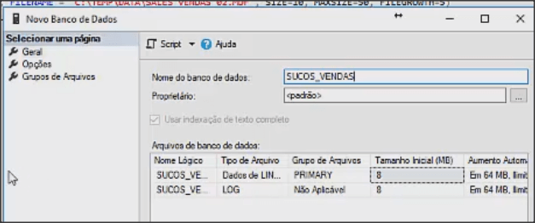

24) Você verá que um padrão é especificado para a criação deste novo banco:

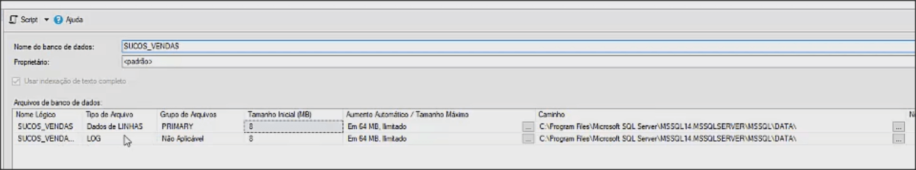

25) Em **Opções**, você tem uma série de opções que podem ser modificadas na criação do banco de dados:

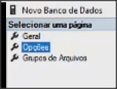

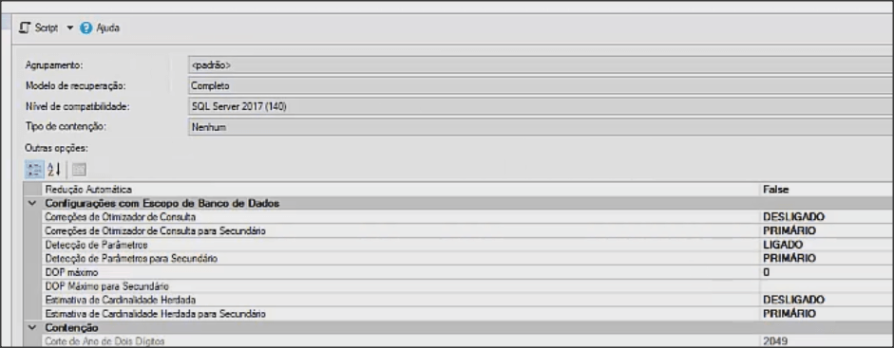

26) Clicando em **OK**, o novo banco será criado:

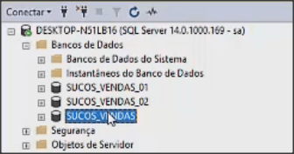

27) O assistente pode gerar os comandos SQL para a geração do banco de dados. Voltando à caixa de diálogo de criação de banco de dados, em **Nome do banco de dados**, digite o nome **SUCOS_VENDAS_03**:

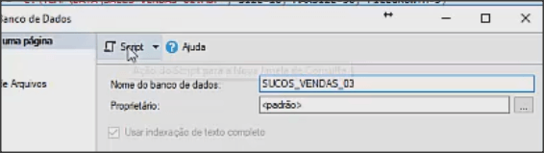

28) Acima, você vê o botão **Script**. Clique nele e escolha a opção **Ação de script para uma nova janela de consulta**. Então, você terá:

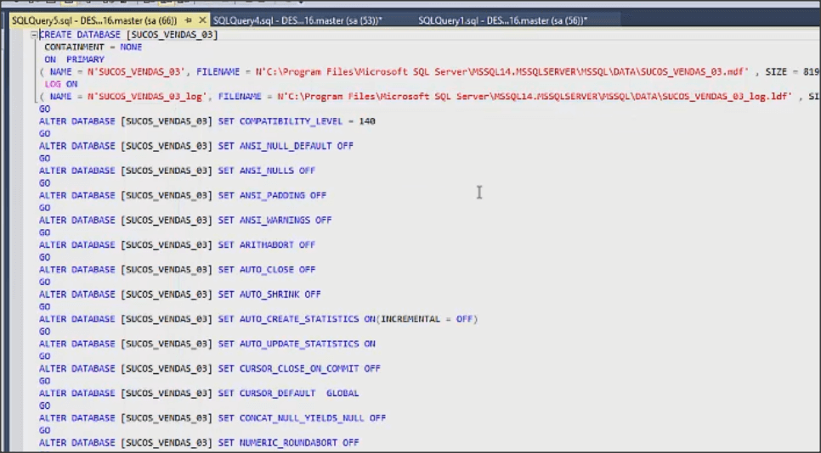

Veremos o comando de criação com diversos parâmetros.

29) Clique em **Executar** e verifique que o novo banco de dados foi criado, após atualizar a árvore de dados:

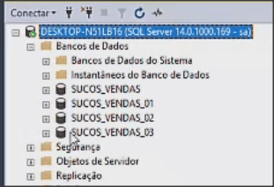

**Apagando um banco de dados**

39) Crie uma nova consulta e digite:

DROP DATABASE SUCOS_VENDAS_01

Depois execute-a.

40) Note que o banco de dados **SUCOS_VENDAS_01** foi apagado:

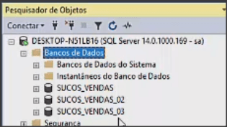

41) Você pode excluir o banco de dados apenas com o mouse. Clique com o botão da direita do mouse sobre o banco **SUCOS_VENDAS_02** e selecione a opção **Excluir**:

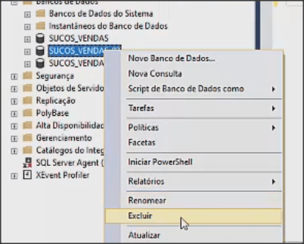

42) Uma caixa de diálogo é apresentada:

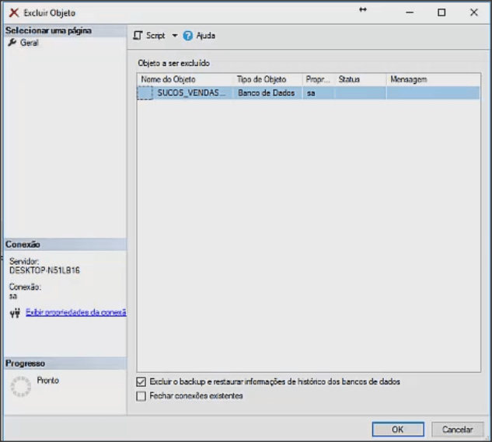

43) Se você acessar o botão **Script**, com a opção **Ação de script para uma nova janela de consulta**, você terá o comando de exclusão do banco de dados:

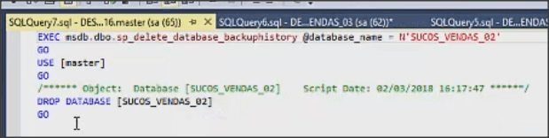

44) Executando este comando, o banco **SUCOS_VENDAS_02** é excluído:

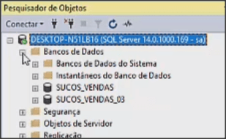

45) Se você clicar com o botão da direita do mouse sobre **SUCOS_VENDAS_03** e escolher novamente a opção **Excluir**, clicando em **OK**, pode ver o seguinte erro:

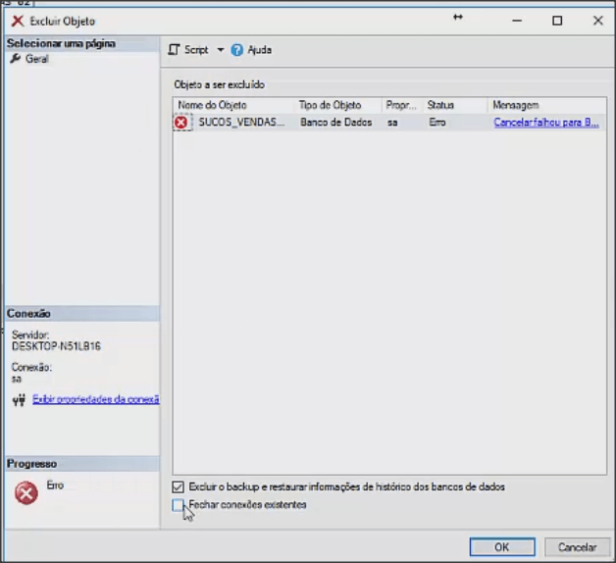

46) Quando você for excluir um banco pelo assistente, é desejável escolher a opção **Fechar conexões existentes**:

https://s3.amazonaws.com/caelum-online-public/835-sql-com-sql-server-2017/02/exercicios/image15.png

47) Clicando novamente em **OK**, agora sim o banco é excluído:

